Институт приборостроения, автоматизации и информационных технологий
Кафедра информационных систем и цифровых технологий

Дисциплина «Проектирование трансляторов»

Отчет к практической работе № 2
«Приведение грамматик.
Устранение пустых и цепных правил»

Выполнили:
Василения Иван Валерьевич
Мельниченко Артём Олегович

Приняла:
Конюхова О. В.

Орёл, 2025г
Ответы на контрольные вопросы
1. Какое правило грамматики называется пустым?
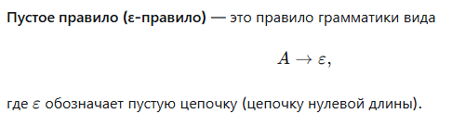
2. Какая КС-грамматика называется грамматикой без пустых правил?
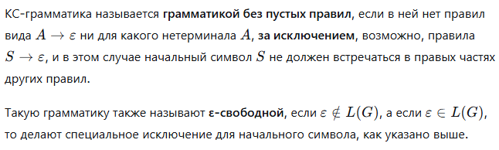
3. Какой нетерминальный символ грамматики называется укорачивающим нетерминалом?
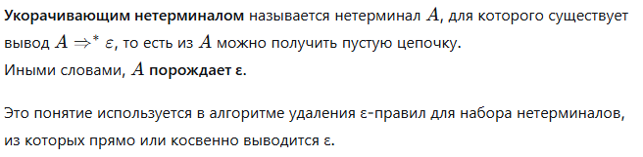
4. Принципы работы алгоритма устранения ε-правил.
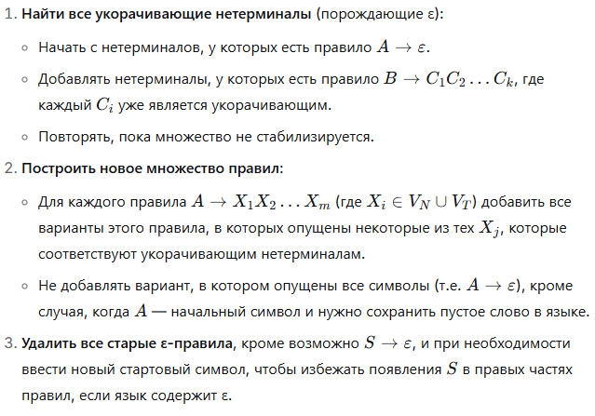
5. Какое грамматическое правило называется цепным?
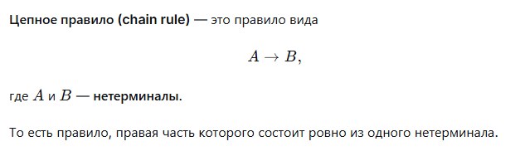
6. В чём заключается опасность присутствия в грамматике цепных правил?
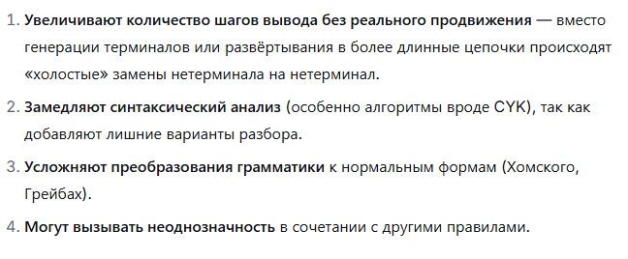
7. Принципы работы алгоритма устранения цепных правил.
